华东交通大学统一支付平台缴费指南
一、请使用以下两种方法登录“华东交通大学统一支付平台”：
方法（一）：
- 进入“华东交通大学网站”（http://www.ecjtu.edu.cn/）
- 右上角点击“智慧交大”
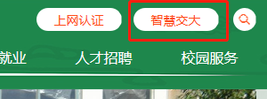
- 登录“智慧交大”（“用户名”为同学们的学号，“初始密码为”姓名拼音首字母(多于3字取前3位)+身份证后6位(x为小写)）
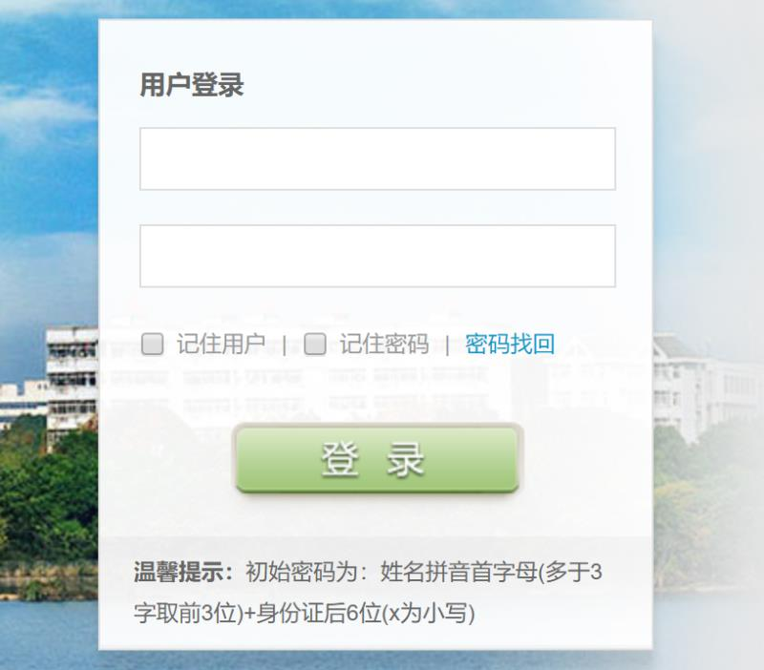

- 登录后选择“服务大厅”
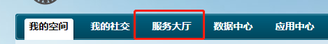
5、选择“财务服务”
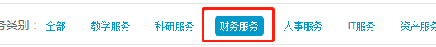
6、下拉找到“华东交通大学统一支付平台”
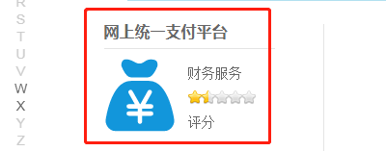
7、点击并进入“统一支付平台”（“用户名”为同学们的学号，“密码”为个人身份证号码后六位，新生第一次登录需填报手机号码）
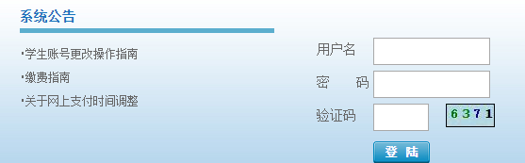
方法（二）：
- 进入“华东交通大学网站”（http://www.ecjtu.edu.cn/）
- 选择导航栏中“校园服务”下的“华东交通大学统一支付平台（http://zxjf.ecjtu.edu.cn/）”
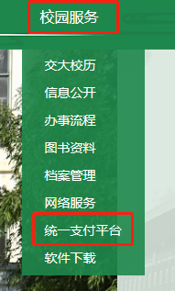
- 选择并登录“统一支付平台”（“用户名”为同学们的学号，“密码”为个人身份证号码后六位，新生第一次登录需填报手机号码）

二、登录“华东交通大学统一支付平台”后，请按照以下方法缴费:
- 登入后，点击学杂费缴纳

- 选择收费年度，点击右下角“下一步”
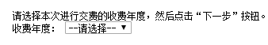
- 勾选需要缴费的项目，点击右下角“下一步”
- 确认无误后，填写金额，点击右下角“下一步”
- 然后点击“财政统一支付平台”，进行支付

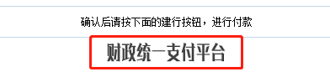
注：缴费成功后可以在“交易记录查询”中查看电子票。

